
ZŠ a MŠ Nový Jičín
Prvouka
32 - 10

Volně žijící zvířata v zimě.
Autorem materiálu a všech jeho částí, pokud není uvedeno jinak, je Mgr. Ivana Vařeková.
Ročník: 4. – 6. ročník speciální školy
Vzdělávací oblast: prvouka
Klíčová slova: zima, zvířátka, krmelec, krmítko, potrava pro zvířata
Anotace: Pracovní listy jsou učeny k práci žáka na PC. Žák popisuje obrázky a vyhledává vše, co do obrázků nepatří. V prvním obrázku hledá a přetahuje do koše zvířátka, která v zimě v lese neuvidíme. V druhém obrázku vyhledává potravin, které do krmelce a krmítka nepatří.
1. Odstraň zvířátka, která v zimě v lese neuvidíme. ( přetáhni myší do koše)
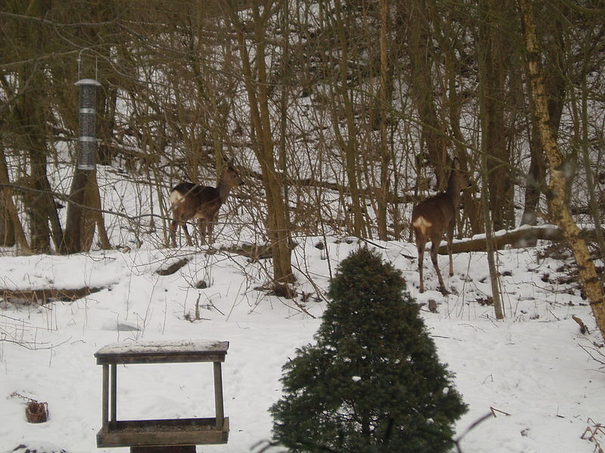






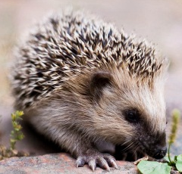
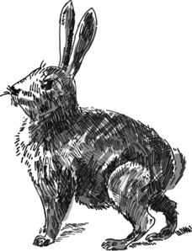
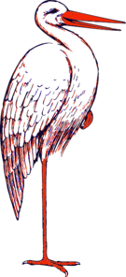

2. Odstraň vše, co do krmítka a krmelce nepatří ( přetáhni myší do koše)

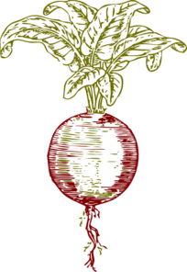
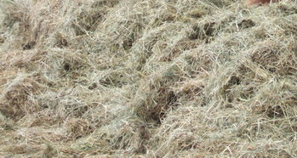




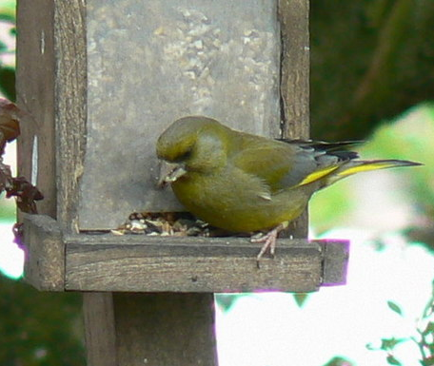
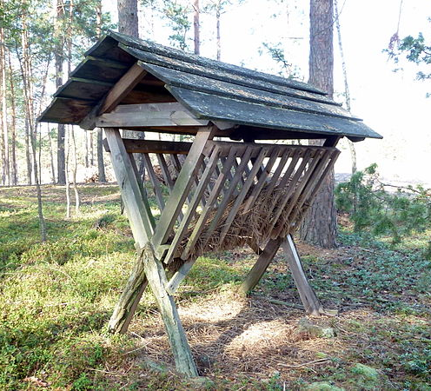
Zdroje:
Soubory podléhají licenci Creative Commons
RÁDYR. Http://commons.wikimedia.org/wiki/File:R%C3%A5dyrIhaven.jpg?uselang=cs#filehistory [online]. 2006. [cit. 2012-01-17].
LYSY. Http://commons.wikimedia.org/wiki/File:Feeding_rack.jpg [online]. 2011. [cit. 2012-01-17].
MALCOLM CARRUTHERS. Http://commons.wikimedia.org/wiki/File:Greenfinch_at_Feeder_-_geograph.org.uk_-_957648.jpg?uselang=cs [online]. 2008. [cit. 2012-01-17].
LARS KARLSSON. Http://commons.wikimedia.org/wiki/File:Keqs_young_european_hedgehog1.jpg?uselang=cs [online]. 2006. [cit. 2012-01-17].
DEREK HARPER. Http://commons.wikimedia.org/wiki/File:Cattle_at_Middle_Rook_-_geograph.org.uk_-_312143.jpg?uselang=cs [online]. 2007. [cit. 2012-01-17].
__________________________________________________________________________________________________________________________________________

Http://www.clker.com/clipart-rabbit-2.html [online]. 2010. [cit. 2012-01-17].
Http://www.clker.com/clipart-butterfly-36.html [online]. 2011. [cit. 2012-01-17].
Http://www.clker.com/clipart-10390.html [online]. 2007. [cit. 2012-01-17].
Http://www.clker.com/clipart-160125.html [online]. 2011. [cit. 2012-01-17].
Http://www.clker.com/clipart-bee-colored-1.html [online]. 2011. [cit. 2012-01-17].
Http://www.clker.com/clipart-candy-icon.html [online]. 2008. [cit. 2012-01-17].
Http://www.clker.com/clipart-2540.html [online]. 2007. [cit. 2012-01-17].
Http://www.clker.com/clipart-chesnut.html [online]. 2011. [cit. 2012-01-17].
Http://www.clker.com/clipart-4116.html [online]. 2007. [cit. 2012-01-17].
Http://www.clker.com/clipart-red-and-green-beet.html [online]. 2011. [cit. 2012-01-17].
Http://www.clker.com/clipart-4597.html [online]. 2007. [cit. 2012-01-17].

